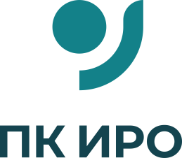

Служба консультационной помощи родителям (законным представителям)
Центра психолого-педагогической, медицинской и социальной помощи Приморского края «Твой Маяк»
Приморского краевого института развития образования

ПРИГЛАШАЕТ РОДИТЕЛЕЙ НА БЕСПЛАТНЫЕ КОНСУЛЬТАЦИИ ПО ВОПРОСАМ РАЗВИТИЯ И ВОСПИТАНИЯ ДЕТЕЙ

Специалисты Службы готовы оказать родителям адресную помощь по вопросам развития, воспитания, образования их ребенка, внутрисемейных отношений, а также при необходимости обеспечить психологическую поддержку в удобном для формате.
Родители (законные представители) смогут получить консультации (очно, дистанционно (вебинары, онлайн-сессии), по телефону) по следующим вопросам:
- Возрастные и индивидуальные особенности развития ребенка;
- Организация образовательного процесса ;
- Вопросы межличностной коммуникации и социализации у детей и подростков
- Развитие, обучение и воспитание детей с ОВЗ, с инвалидностью;
- Вопросы принятия на воспитание в свои семьи детей, оставшихся без попечения родителей;
- Вопросы правового характера, связанные с воспитанием и обучением детей;
- Вопросы определения и развития способностей и мышления ребенка;
- Вопросы компьютерной зависимости, оптимального времени взаимодействия ребенка с гаджетом и социальными сетями;
- Вопросы по развитию, обучению и воспитанию детей и подростков;
- Вопросы о трудностях во взаимоотношениях между родителями и детьми
- Вопросы профессионального самоопределения школьников;
- Вопросы защиты прав участников образовательного процесса.

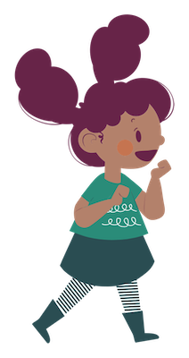
Запись на консультации осуществляется любым удобным способом:
- По номеру телефона: 8 (800) 101-73-89 (в рабочее время с 9:00 до 17:00)
- По электронной почте: cppms@pkiro.ru

